Tracebacks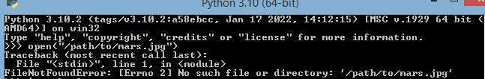

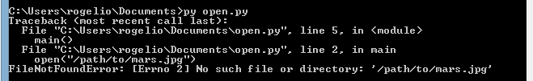

Try y except de los bloques

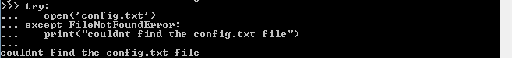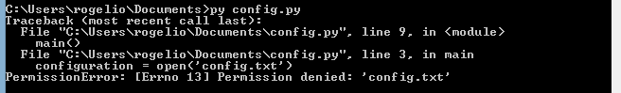

C:\Users\rogelio\AppData\Local\Microsoft\Windows\INetCache\Content.Word\10-5.png

